Noms : NKAMGUEP NANA
Prénoms : STEL VIANEL
GTR1

Compte rendu du TP6 : responsive design avec CSS : adapter un site web aux écrans d’ordinateur, de tablette et de smartphone

Introduction

Il est question pour nous dans ce TP d’utiliser la responsive design afin de permettre a note site de s’adapter automatiquement à la taille de l’écran utiliser. En gros, nous développerons un site statique plus proche d’un travail de développeur fronten-junior. Quels sont alors les étapes pour transformes notre mini-site en un site consultable correctement sur un ordinateur, tablette ou smartphone.

- Mise en place d’une base CSS plus propre

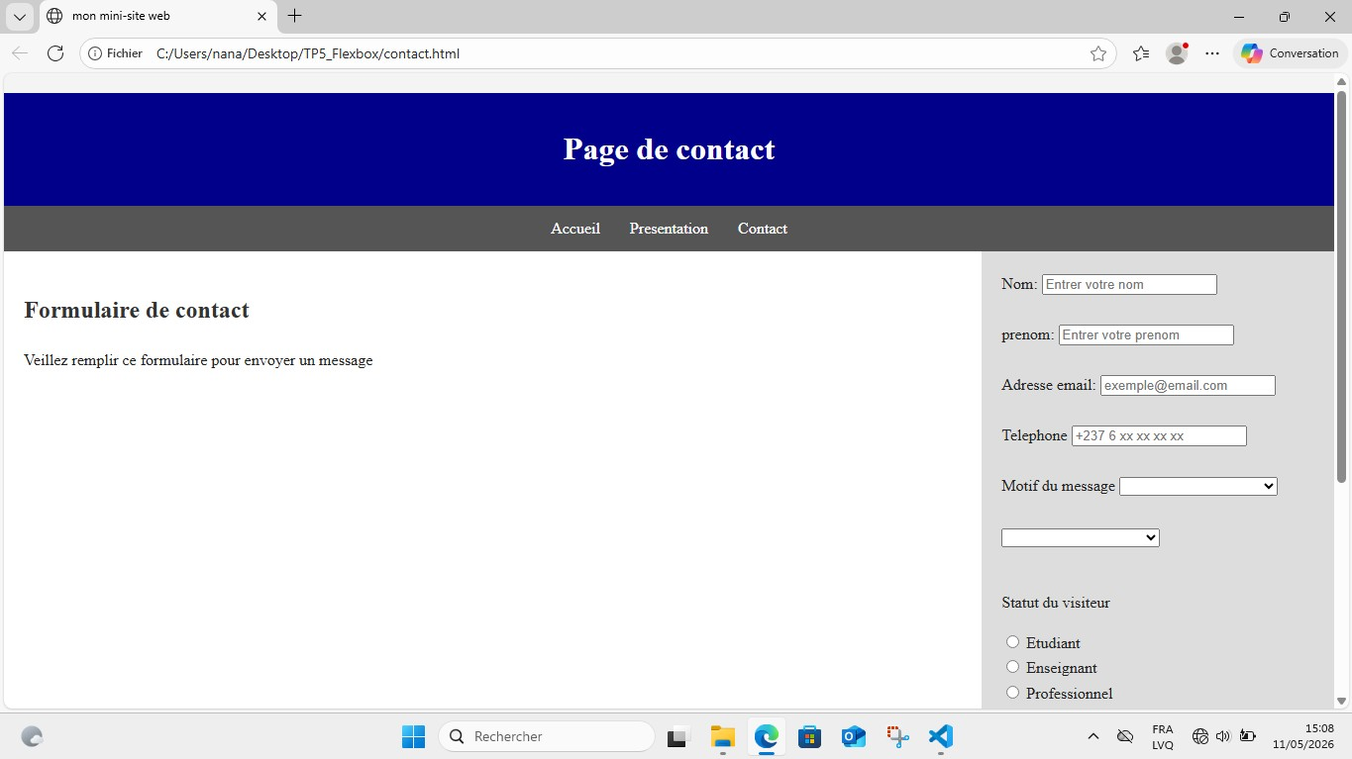

- Création d’un conteneur général fluide

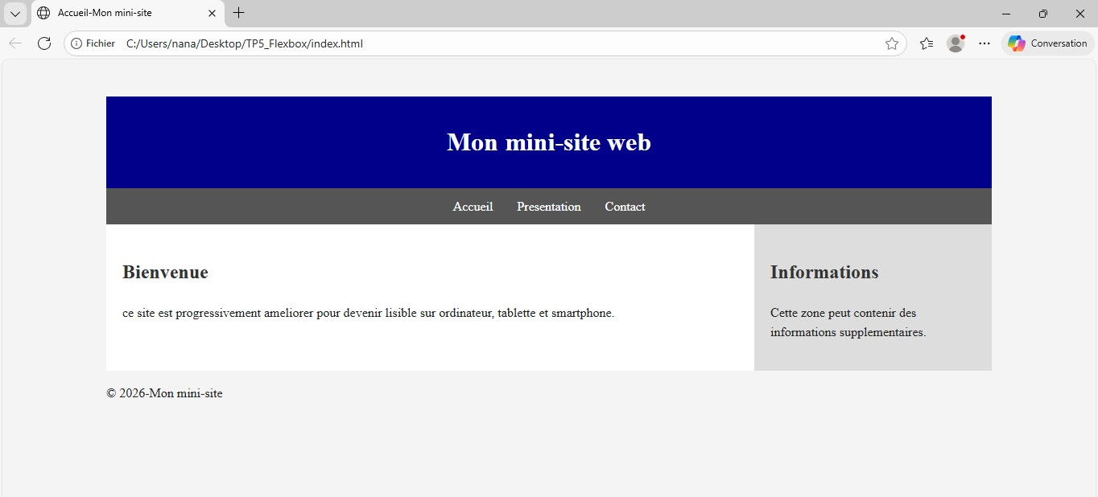
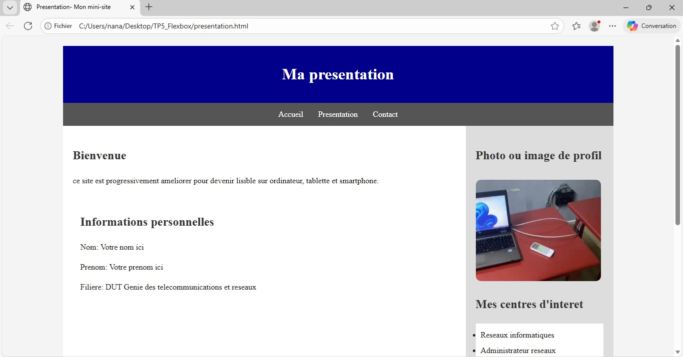

- Mise en forme de la structure principale



- Rendre les images fluides
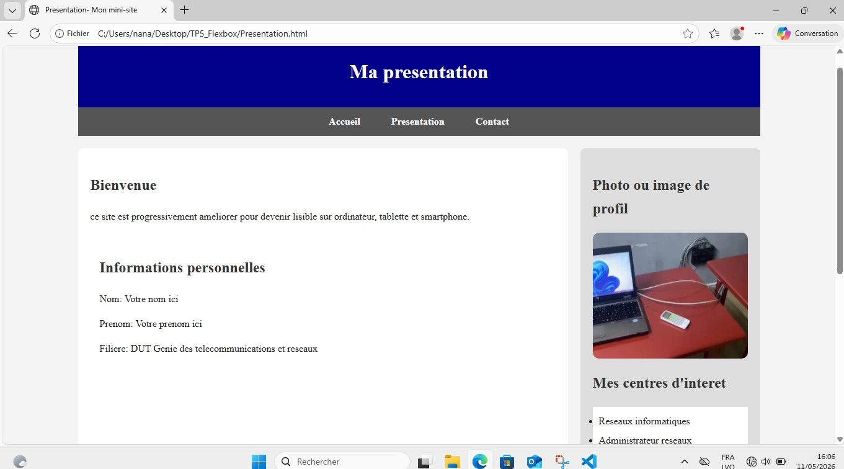

- Adaptation du formulaire de contact

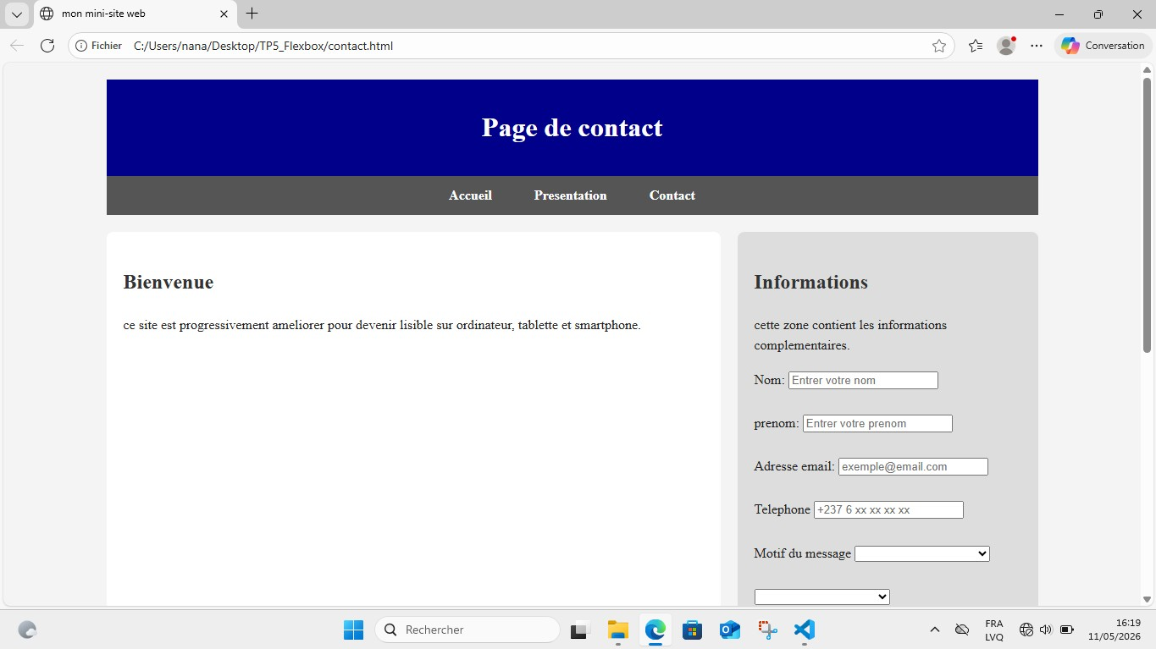

- Test avec les outils de développements du navigateur
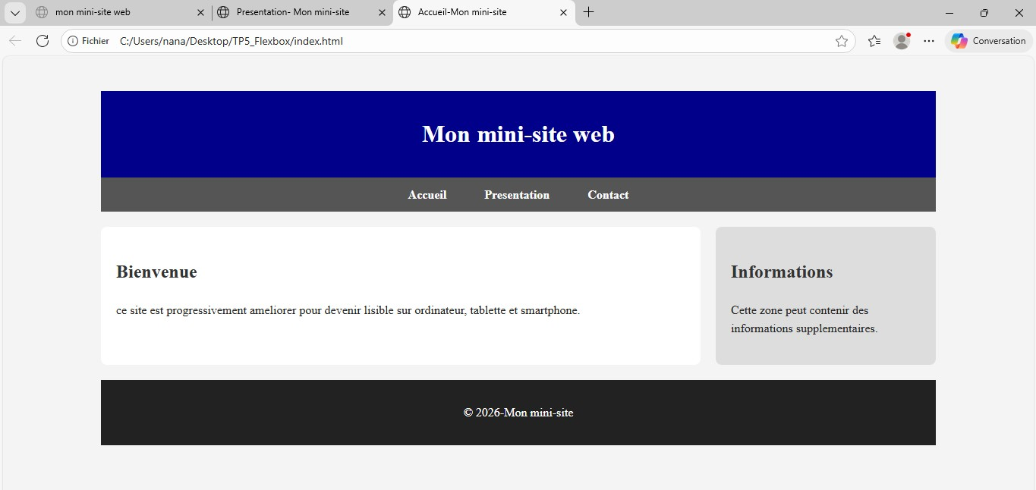

- Mini exercice d’application

